08.05.2018 UA1CEG/p в полях- лесах.
(TRX супергетродин- 2ватта, deltaи и трансивер прямого преобразования 2 ватта )

1) Посмеялся.

Не один десяток лет хочу попробовать этот знаменитый УВЧ. До сих пор его во многих форумах вспоминают… Кто-то у кого- то слушал прекрасно работающий трансивер с этим УВЧ.
Не попадались мне эти лампы! Вот не попадались и всё! Недавно нашёл 6С3П и 6С4П, но… им более 40 лет, валялись буквально в грязи. Бесполезно пробовать! Как- бы то ни было стал искать в Интернет эту знаменитую схему:

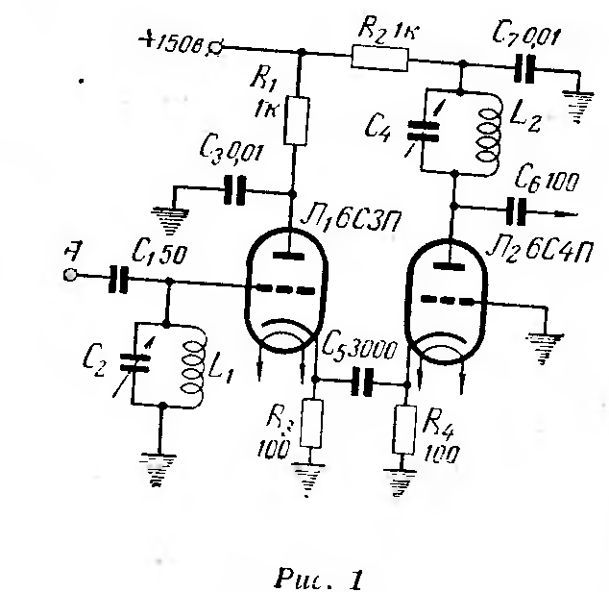

А посмеялся я, т.к. в форуме, где обсуждали эту схему, между делом и ругали коротковолновиков!
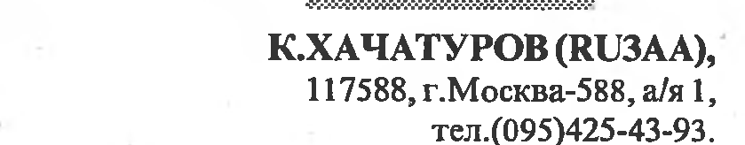
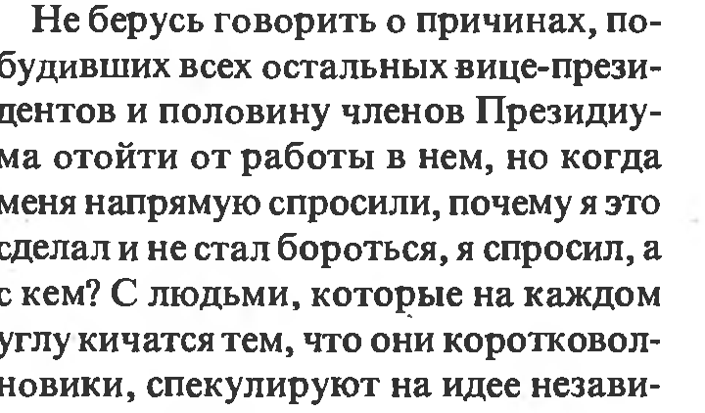

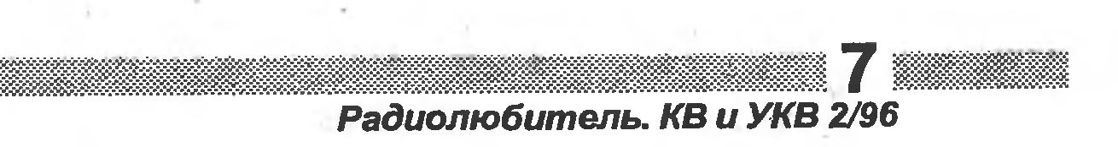
И, даже цитировали RU3AA!
«С людьми, которые на каждом углу кичатся тем, что они коротковолновики»
А т.к. я имею звание КОРОТКОВОЛНОВИК и очень высоко это звание ценю, то посмеялся! Вроде- бы я не «кичусь», но очень ценю.
Я собрал, в молодости, по своему, уж точно своему, варианту передатчик, выходная лампа 6П3С, залимонил 600 вольт на анод, а 600 вольт получил удвоением напряжения сети. Пара реле МКУ-48 (они рассчитаны на питание 220 вольт переменного тока) полностью обеспечивала 100% защиту от неправильного включения. Друзья звание КОРОТКОВОЛНОВИК присвоили без вопросов! Анод 6П3С моментально становился малинового цвета, но работала лампа безотказно невероятно долго! Больше паспортных 500 часов раза в 2-3, это при варварской эксплуатации. Не зря многие до сих пор с теплотой вспоминают эту славную радиолампу!
Что касается самой статьи К.Хачатурова, то она была «на злобу дня», борьба за руководство в СРР. Это всё в прошлом и сейчас неинтересно!
В СРР я состою, да и наш очный клуб АЛРС представлен в руководстве СРР.

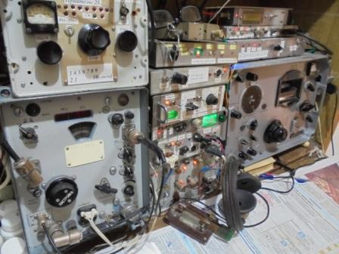
Рандеву сегодня. Я 9-го мая работал и сегодня выходной! Посмотрел прохождение:

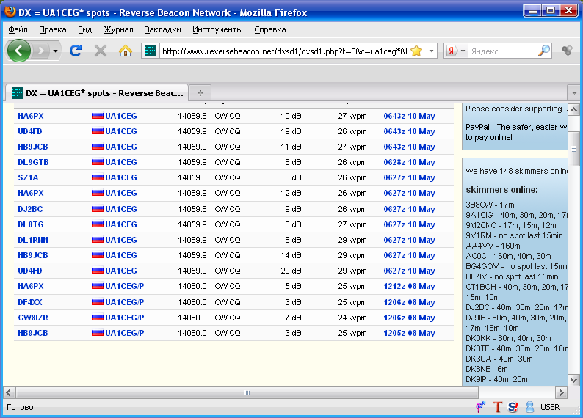
Не «великое прохождение», но всё- же недостаточное, что бы кричать, что «прохождения нет! Не QRP прохождение!».

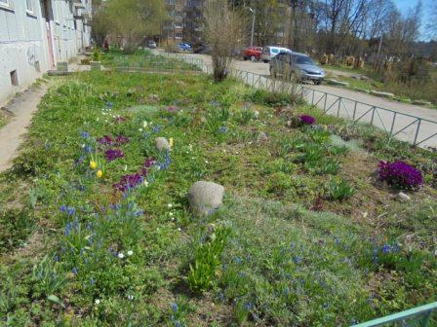

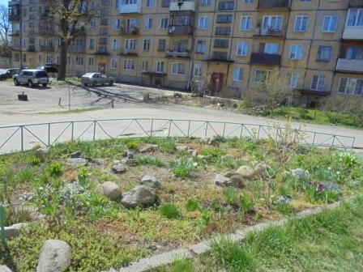

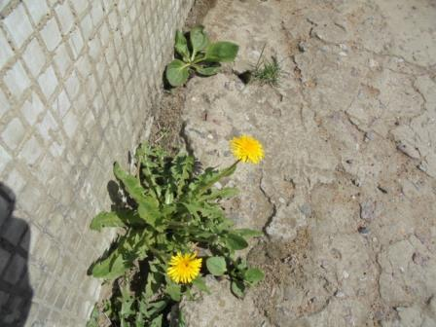
Несгибаемые одуванчики!
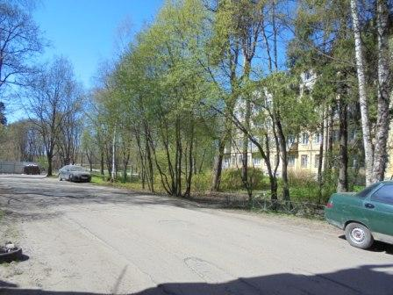

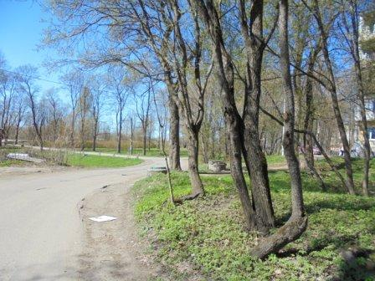

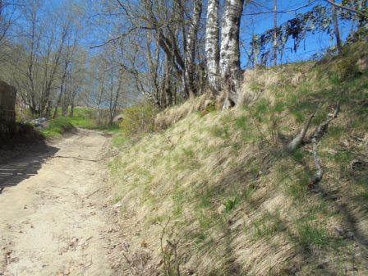

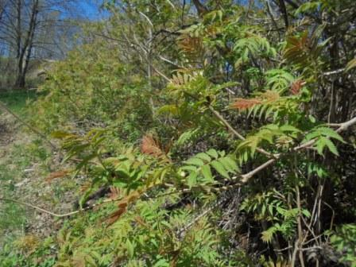

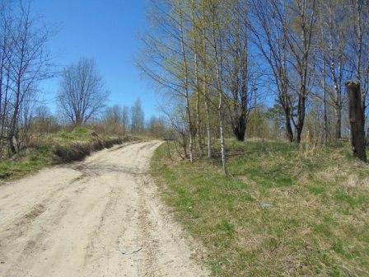

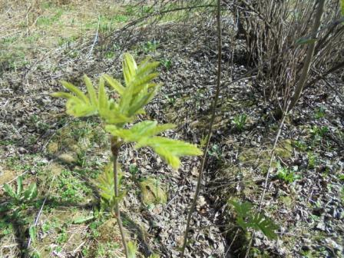

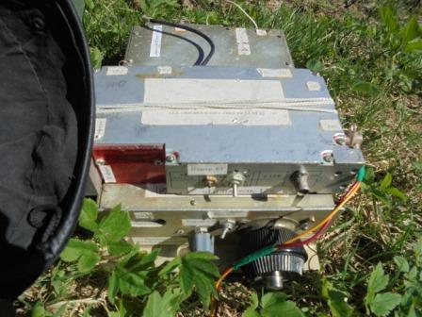
Супергетеродин пока отдыхает…
Я в форуме «рандеву» объявил, что начну работать немного раньше рандеву на трансивере прямого преобразования:
> The Gentlemans!
>Plan to begin work RV on DSB TRX, QRP/p in the Forest.
>Possible little earlier RV.
>With pleasure shall conduct QSO!
>Thank you!
>73! UA1CEG. Александров Юрий, деревня Гарболово, Всеволожский р-н, >Ленинградская область.
>Сайт: http://ua1ceg.ru

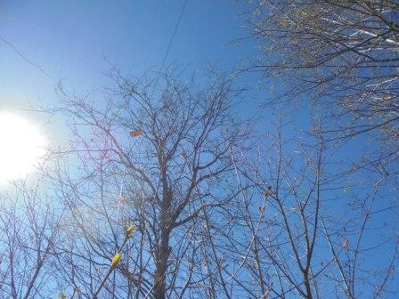

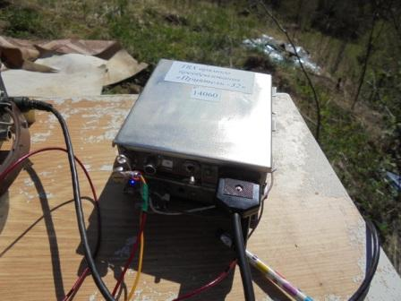
Трансивер прямого преобразования.

Естественно на 14060 и рядом никого!

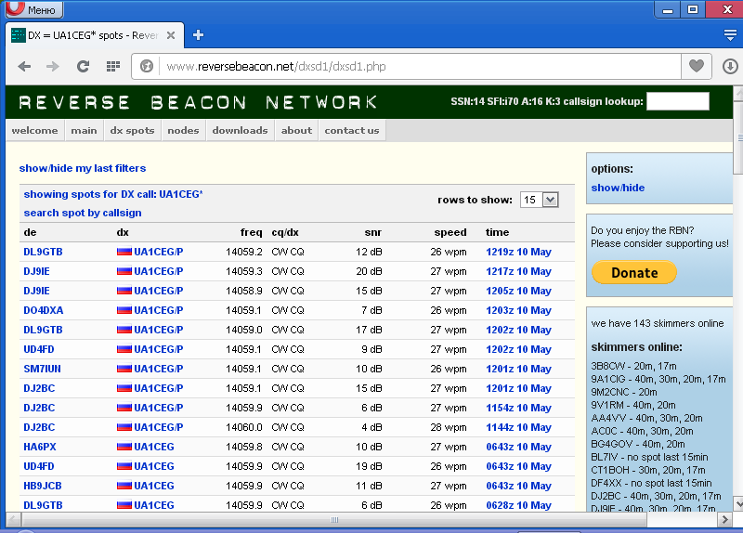
Передаю серии общих вызовов. Позже дома посмотрел- прохождение великолепное!
Просто никого на частоте.

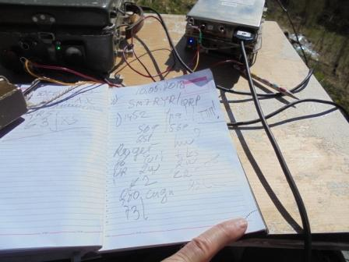
Я и записал: «Ура! QSO с QRP станцией!»
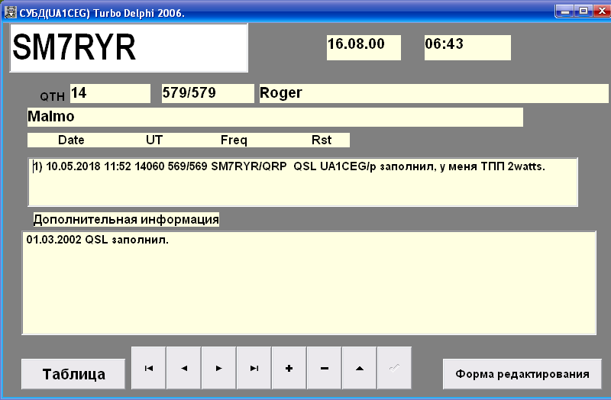

Далее на QRP частоте никого.
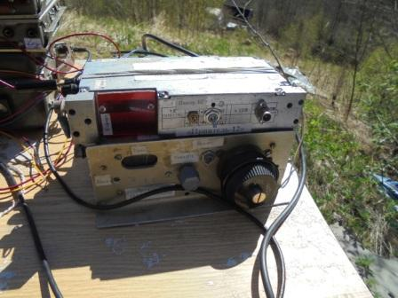
Беру отдыхающий супергетеродин и: «QRO нам поможет!»
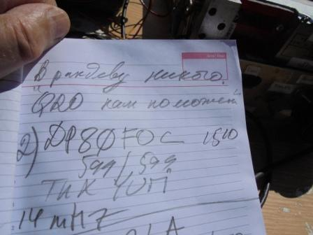

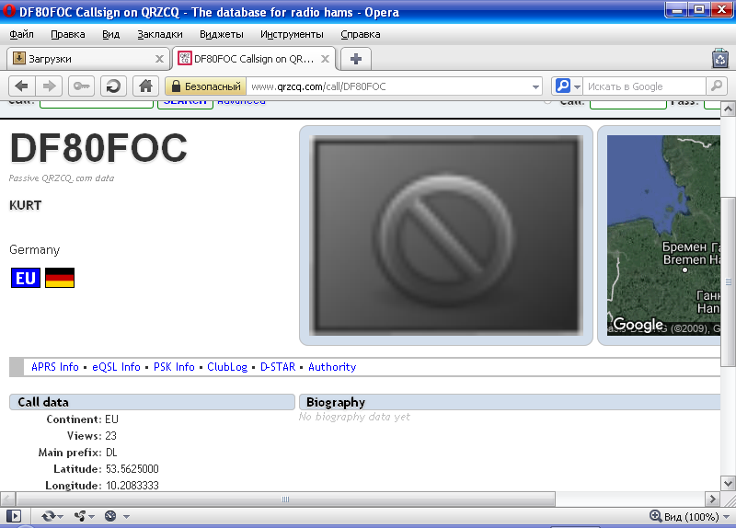

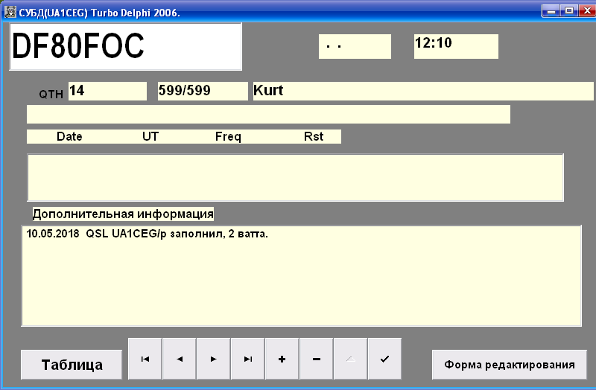

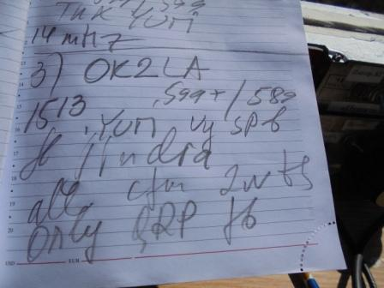

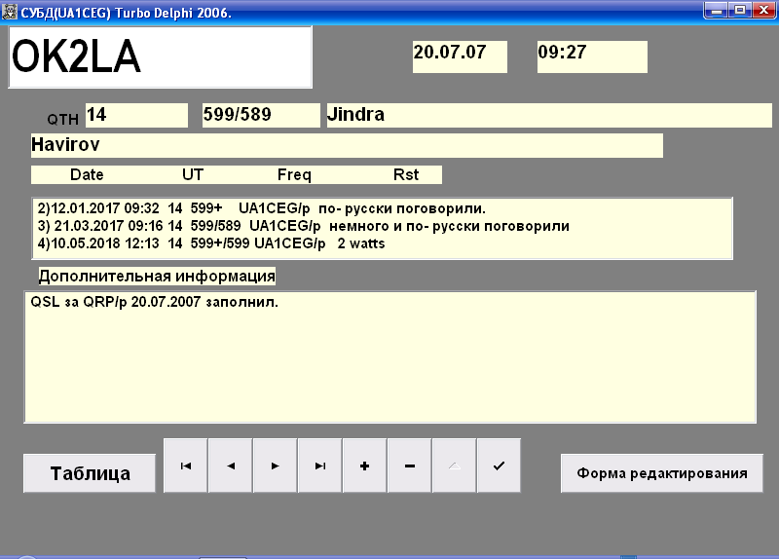
Встречаемся регулярно!
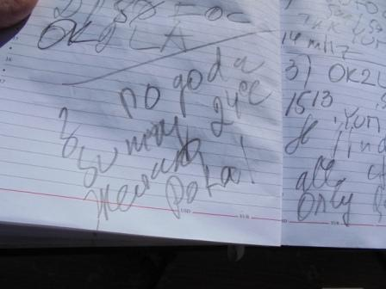
Jindra кое что знает по русски, я тоже на чешском Ahoj (До свидания!). Отлично поговорили.
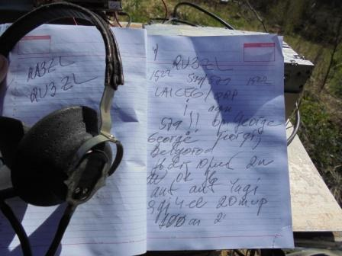

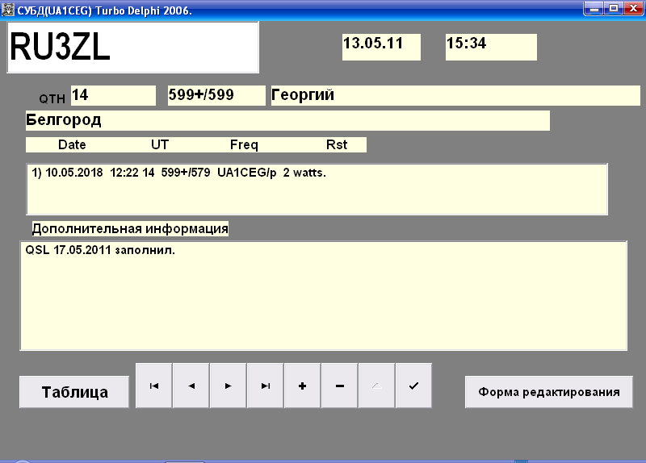
Давненько с Георгием не встречались! С 2011сгода. А QRP/p впервые.
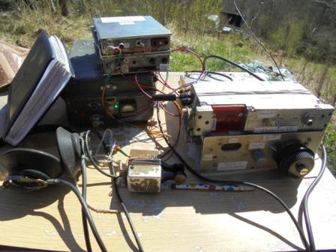
Самоделки, всё честно! 20 ватт, как на «SW-mini» не включишь, нет возможности.

2)Вечер. Тест MAS.

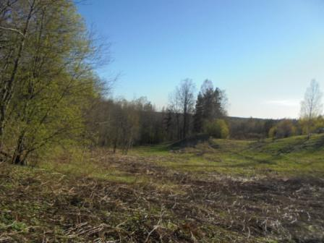

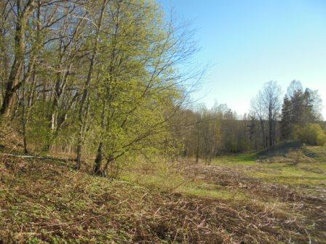

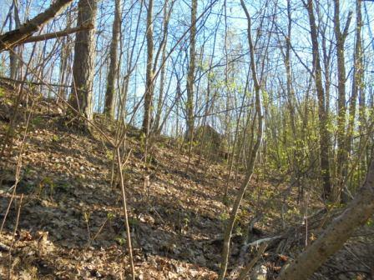
Палатка в центре фото.

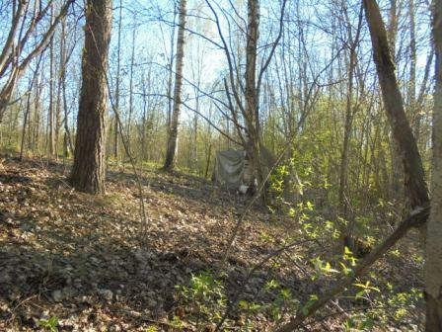
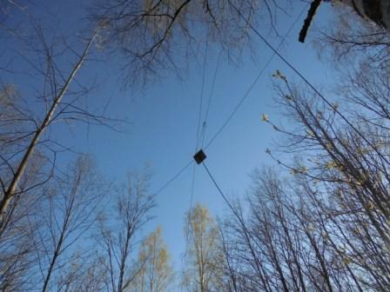

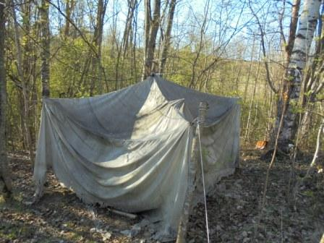

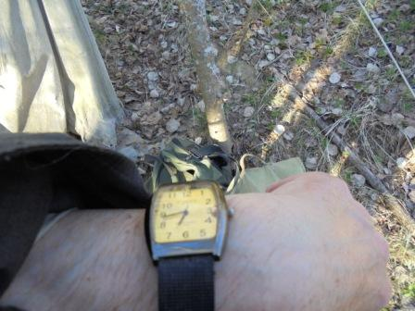

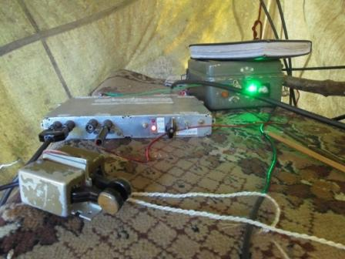
Трансивер прямого преобразования на 7030/7029. Я уже на этом аппарате участвовал в MAS.

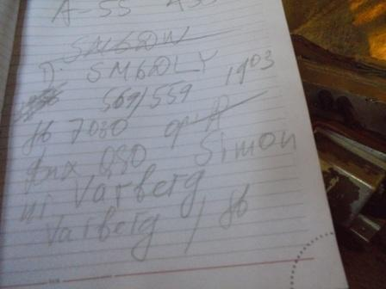

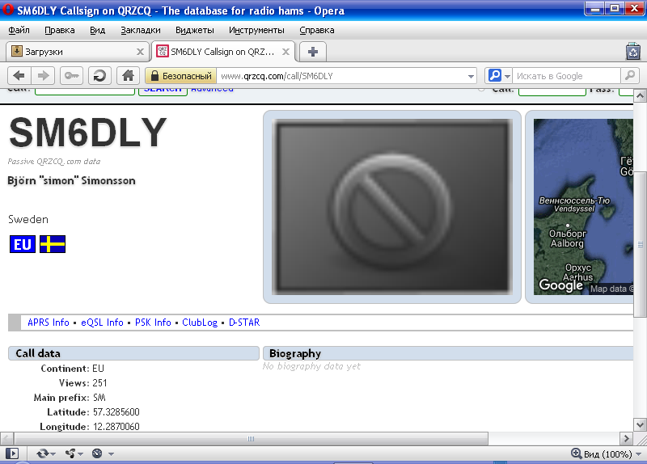

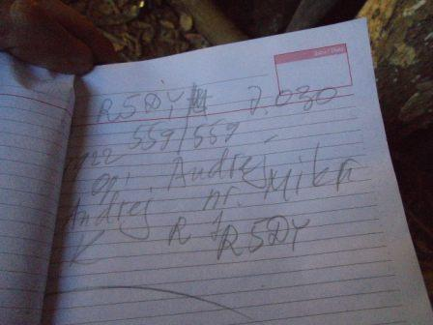

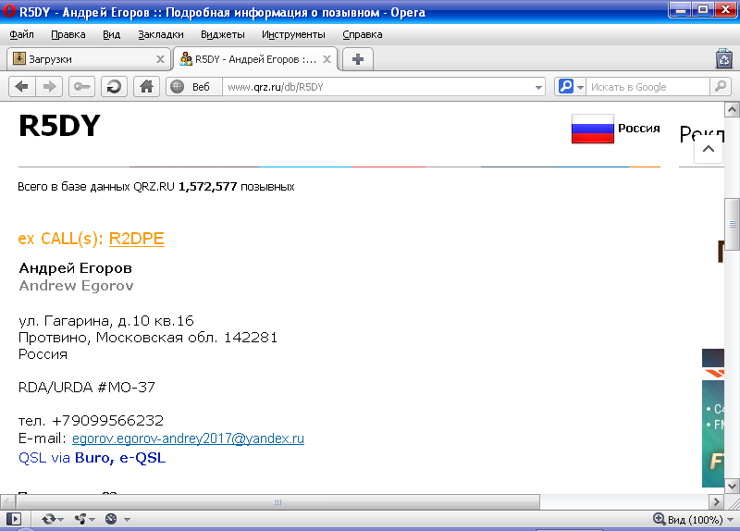
2 QSO, но участников теста MAS ни одного, никого не слышно!
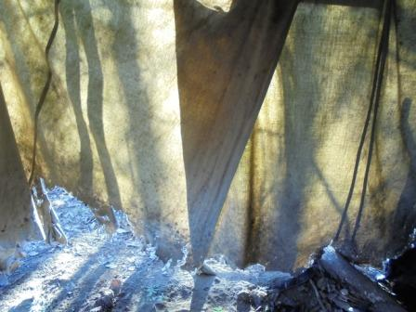

Полусгнившая палатка освещена закатом солнца…
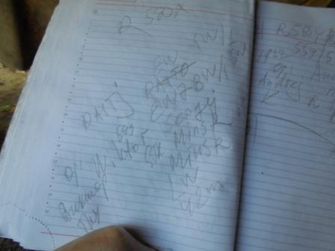
Прекрасно принимаю EW7BW/1, Сергей из Минска. И его корреспондента RA1TJ, Виктора. Не дозвался ни Виктора, ни Сергея. Впрочем, они в MAS не работают.
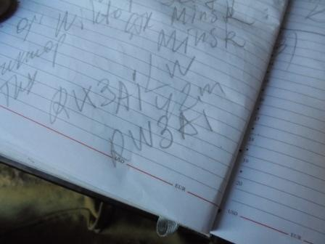
Слышу участника, Валеру RW3AI 339-449. Не могу утверждать, но показалось, что Валера работает обычным механическим ключом и на самоделке. Не дозвался, что вполне объяснимо!
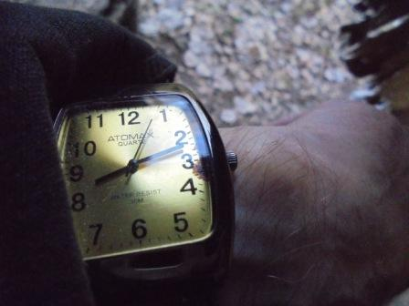
Больше часа я безуспешно передаю общий вызов, никаких признаков теста нет. Слышал 229 «DL????» позывной не разобрал… и всё!
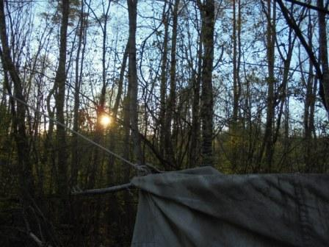
Сделал всё что мог, сворачиваю радио.
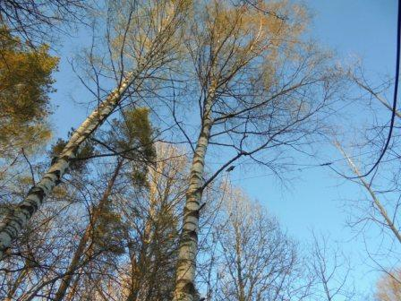
Диполь.
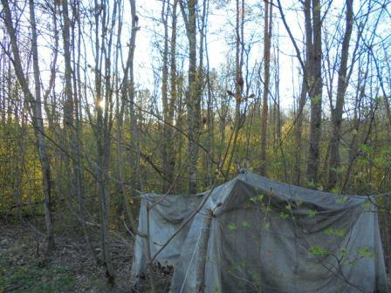

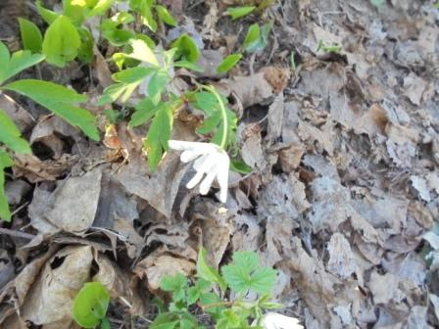

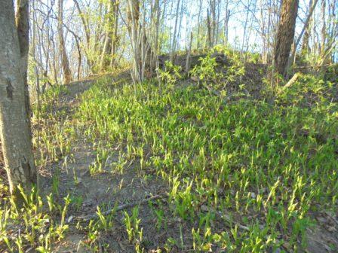
Ландыши.
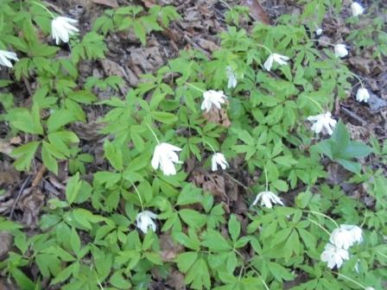

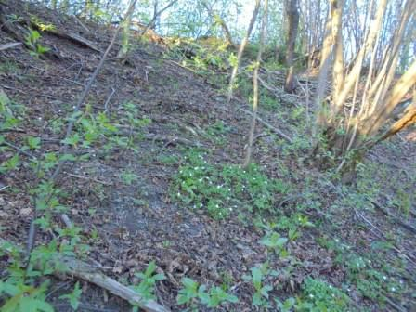
Склон высотки. Однажды я здесь поскользнулся и проехался по грязи. Ну и вид у меня был!
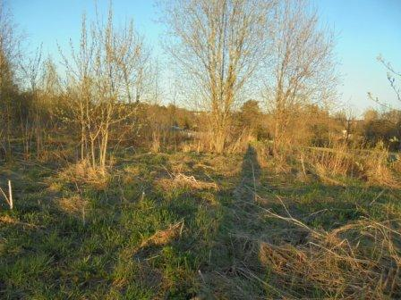

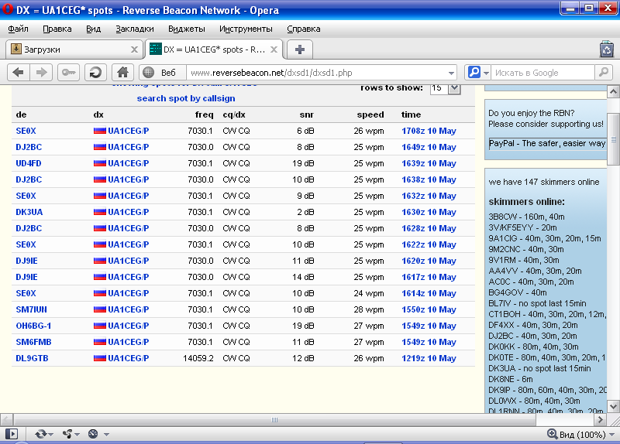

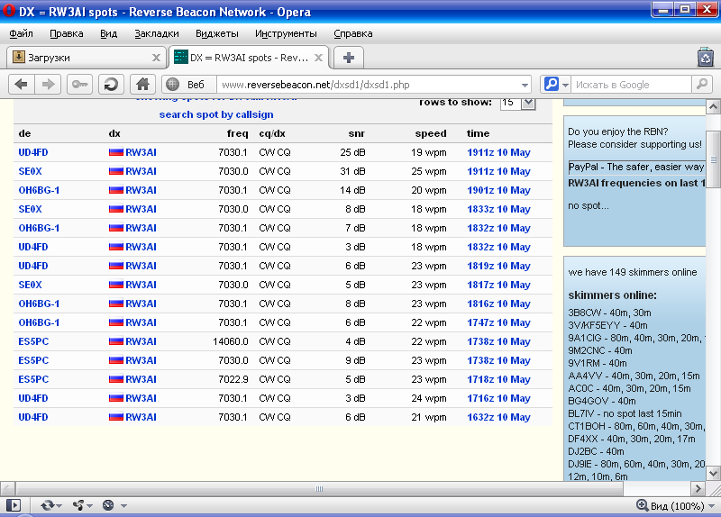
Для интереса сравнил, сигнал самоделки Валерия проходил примерно одинаково с моим ТПП. Прогулки прошли прекрасно! Активность QRP станций могла быть, точнее должна быть выше, хотя- бы в QRP мероприятиях, но на положительные эмоции от работы в эфире из леса это не влияет. QRO нам поможет!
Отчёт за MAS… а нечего отправлять, ни одного участника даже не слышно было! Для приличия нужно провести хотя бы одно QSO с участником теста из Германии, чего не было, того не было…
Всегда охотно отмечаю квалифицированных коллег, принявших слабый QRP/p сигнал моих самоделок и проведших QSO:

14 мГц:
1) SM7RYR/QRP (QSO дня! Я работал на, недавно собранном трансивере прямого преобразования.)
2) DP80FOC;
3) OK2LA;
4) RU3ZL.

7 мГц:
5) SM6DLY;
6) R5DY.
Всем громадная благодарность!

До встречи в эфире!

Сайт: www.ua1ceg.ru
«Зеркало»: http://ua1ceg.6te.net (1:1 копия, Mozilla Firefox здесь претензий не предъявляет)

